Пресс-релиз
20 декабря 2017 года

Пенсионная стратегия

Интервью с начальником управления ПФР в Колпинском районе Сергеем Огиенко

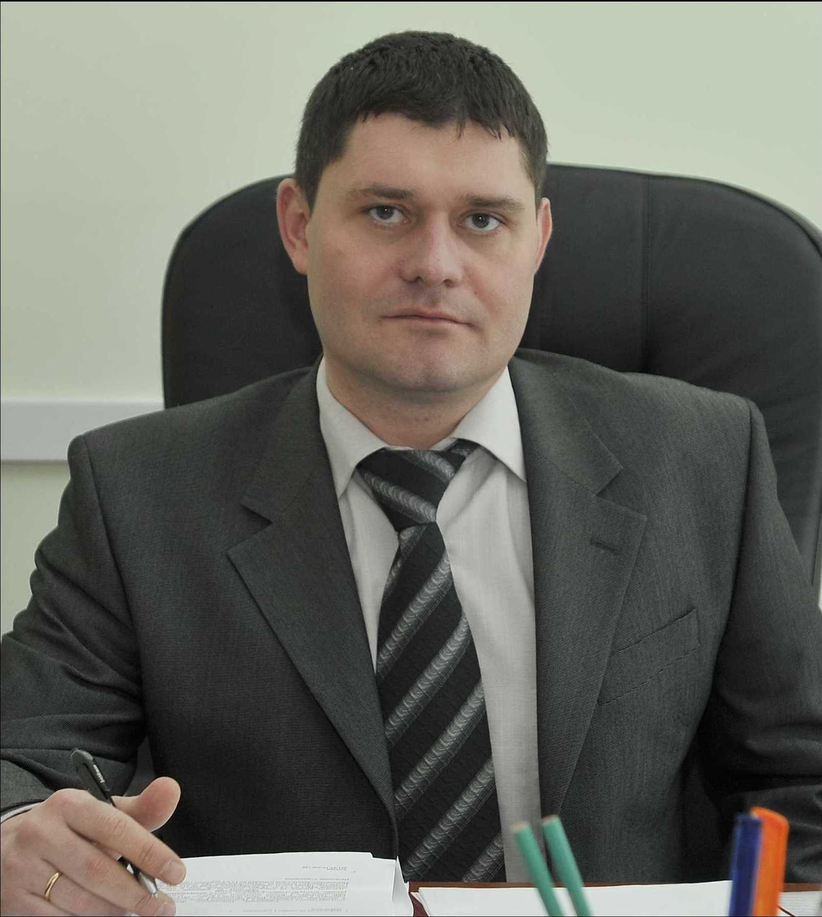

Сегодня буквально повсюду обсуждается стратегия развития пенсионной системы страны, которая реализуется уже десяток лет.
У жителей Колпинского района также возникает множество самых разных версий о том, какой эта система будет в следующем году, насколько вырастут пенсии у неработающих пенсионеров и тех из них, кто продолжает трудиться. Ждать ли новшеств в повышении пенсионного возраста или спокойно работать в ожидании повышения зарплат и социальных выплат?

Об основных проблемах пенсионеров и грядущих в 2018 году изменениях в пенсионной системе страны рассказал начальник управления Пенсионного фонда в Колпинском районе Сергей Анатольевич Огиенко.
— Сергей Анатольевич, главный вопрос для всех пенсионеров сегодня — что нового ждет их в 2018 году? Безусловно, все думают об индексации пенсий — на сколько они вырастут?
— Сразу отмечу, что 5 декабря 2017 года принят Федеральный закон «О бюджете Пенсионного фонда РФ на 2018 год и на плановый период 2019 и 2020 годов». Этот закон предусматривает увеличение страховой пенсии, включая фиксированную выплату, неработающим пенсионерам с 1 января 2018 года на 3,7%. Размер фиксированной выплаты, который составляет сегодня 4805,11 руб., после индексации составит 4982,9 руб., в месяц, стоимость пенсионного балла — 81,49 руб. Для сравнения: в 2017 году его стоимость составила 78,58 руб. Индексация пенсий по государственному пенсионному обеспечению, включая социальные пенсии, будет осуществлена с 1 апреля 2018 года на 4,1% как работающим, так и неработающим пенсионерам.
— Сколько в Колпинском районе получателей пенсий и иных социальных выплат?
— В нашем районе 56,2 тыс. человек — получатели пенсий, также порядка 26,3 тыс. человек получают ежемесячные денежные выплаты (ЕДВ). Еще более 3,1 тыс. получают федеральную социальную доплату к пенсии. Средний размер пенсии составляет 14 115 рублей.
Кроме того, в 2017 году 822 семьи получили государственные сертификаты на материнский (семейный) капитал.
— Ежемесячные денежные выплаты будут повышены их получателям в следующем году? И когда это произойдет?
— Ежемесячные денежные выплаты осуществляются той категории населения, которой раньше предоставлялись определенные льготы. Это инвалиды, участники Великой Отечественной войны и приравненная к ним категория — ветераны боевых действий, инвалиды всех групп, вдовы и члены семей инвалидов и участников ВОВ и т.д. Им с 1 февраля 2018 года размеры ежемесячной денежной выплаты будут проиндексированы на прогнозный уровень инфляции в 2017 году — 3,2%. Таких льготников у нас в районе, как я уже сказал, 26319 человек.
— Как говорят, с 1 января 2018 года изменится порядок выплаты пенсий тем пенсионерам, которые работали, но решили прекратить работу и уйти на заслуженный отдых. Что произойдет с их пенсиями?
— Это тоже очень важный вопрос, который многих волнует. Напомню, что с 2016 года работающие пенсионеры получают страховую пенсию и фиксированную выплату к ней без учета индексаций. На сегодняшний день в соответствии с пенсионным законодательством, если работодатель своевременно подает сведения в ПФР, как только пенсионер прекращает свою трудовую деятельность, индексация его пенсии и начало ее выплаты в полном размере происходит спустя три месяца после даты увольнения. Пенсионеры этим были недовольны, в ПФР поступали многочисленные их обращения. Новый порядок утвержден внесением изменений в статью 26.1 Федерального закона «О страховых пенсиях», которые вступают в силу с нового года. Теперь, как только пенсионер прекращает трудовую деятельность, полный размер его пенсии с учетом всех индексаций будет выплачиваться за период с 1-го числа месяца, следующего за увольнением.
— Можно привести конкретный пример, как будет происходить начисление в соответствии с изменениями?
— Допустим, пенсионер уволился с работы в марте 2018 года. В апреле в ПФР поступит отчетность от работодателя с указанием того, что пенсионер еще числится работающим. В мае ПФР получит отчетность, в которой пенсионер работающим уже не числится. В июне ПФР примет решение о возобновлении индексации, и в июле 2018 года пенсионер получит уже полный размер пенсии, а также денежную разницу между прежним и новым размером пенсии за предыдущие три месяца — апрель, май, июнь. То есть пенсионер начнет получать полный размер пенсии с учетом всех коэффициентов индексации спустя те же три месяца после увольнения, но эти три месяца будут ему компенсированы.
— Многих жителей региона волнует, сколько стажа необходимо заработать для получения пенсии в следующем году?
— Чтобы получить право на страховую пенсию в 2018 году, работнику потребуется иметь не менее 9 лет стажа и 13,8 пенсионных баллов.
— Из чего складывается индивидуальный пенсионный коэффициент?
— С 2015 года пенсионные права граждан выражены в индивидуальных пенсионных коэффициентах. Размер пенсии в первую очередь зависит от длительности страхового стажа и заработка за 2000—2001 годы — по данным персонифицированного учета. Либо за любые 5 лет (60 месяцев) работы подряд в течение всей трудовой деятельности человека за период до 1 января 2002 года. Важен объем страховых взносов, поступивших на формирование страховой пенсии, и возраст, в соответствии с которым человек обращается за назначением пенсии. Причем при расчете индивидуального пенсионного коэффициента учитывается только «белая», официальная заработная плата. Безусловно, проблемы с начислением страховой пенсии при достижении пенсионного возраста возникают у тех, кто часть своей зарплаты получал в так называемых серых конвертах. Это очень серьезная проблема, с которой активно борется исполнительная власть. Но и каждый работник должен осознавать, что реальная зарплата — его пенсионные накопления. Достигнув предусмотренного законодательством необходимого возраста выхода на пенсию, застрахованное лицо может не приобрести право на пенсию, так как он может не выработать страховой стаж или не набрать необходимое количество баллов.
— Будет ли продолжена реализация Программы государственного софинансирования пенсий?
— Да. На сегодняшний день в этой программе участвуют 1086 жителей Колпинского района. Это те граждане, которые вступили в реализацию программы до 31 декабря 2014 года и внесли свой первый взнос до 31 января 2015 года. Это позволило сохранить им право на получение государственной поддержки. Государство софинансирует вложенные ими суммы в течение 10 лет.
— Как известно, для улучшения демографической ситуации в стране президент РФ дал поручение правительству России обеспечить финансовую поддержку семей с детьми. Какие произойдут изменения в части материнского (семейного) капитала, выплата которого относится к компетенции Пенсионного фонда?
— Продолжится выдача государственных сертификатов на материнский капитал и выплату его средств. Для этого в бюджете ПФР предусмотрено 341,4 млрд. рублей. Размер материнского капитала в следующем году не изменится и составит 453026 рублей. При этом срок действия программы по выплатам материнского капитала планируется продлить до конца 2021 года. Изменения коснутся той части закона о материнском капитале, где предусматривается, на какие цели его можно потратить. Так, с 1 января 2018 года планируется его использование на оплату дошкольного образования ребенка с двухмесячного возраста. Кроме того, проектом закона предусмотрены ежемесячные денежные выплаты на второго ребенка до достижения им 1,5 года в размере прожиточного минимума на детей, установленного в регионе на второй квартал предыдущего года. Эту выплату будут получать семьи, в которых доход на одного члена семьи не превышает 1,5 прожиточного минимума трудоспособного населения, установленного в регионе. Нормативные акты, которые утвердят порядок выплат, пока не приняты.
— Еще один немаловажный вопрос, который волнует всех, — будет ли увеличен пенсионный возраст? Суждений много, а толкования разные.
— Это происходит, полагаю, от неверного понимания сути пенсионной формулы, по которой происходит начисление. В ней важная роль отведена страховому стажу и пенсионным баллам работника. В текущем году для выхода на пенсию гражданину требуется минимум 11,4 балла и 8 лет страхового стажа работы. В то же время законодательством предусмотрено поэтапное увеличение ключевых элементов пенсионной формулы — до 30 баллов и 15 лет стажа к 2024 году. Ежегодно эти параметры будут изменяться. Это значит, что работнику, который собирается выйти на пенсию, необходимо следить за тем, чтобы его заработанные права соответствовали необходимым требованиям. Вести этот контроль проще и доступнее, воспользовавшись сервисом «Личный кабинет» на сайте ПФР по адресу www.pfrf.ru. В своем личном кабинете каждый человек может проверить длительность собственного трудового стажа и узнать количество заработанных им баллов на основе данных ПФР — в режиме реального времени. «Личный кабинет» удобен еще и тем, что каждый человек может обратиться за назначением любого вида пенсии, не выходя из дома. Для этого нужно заполнить электронное заявление о назначении пенсии и отправить его через сайт ПФР в территориальный орган ПФР по месту жительства.
- Спасибо, Сергей Анатольевич, за интересную беседу.
- Пользуясь, случаем, хочу поздравить всех жителей нашего района с наступающим Новым годом. Пожелать счастья, здоровья и семейного благополучия.

